



ЧЕТВЪРТИ АТЛЕТИЧЕСКИ ПРОБЕГ



24 МАРТ 2024, неделя, 10:00 часа
www.runbulgaria.org




ТРАСЕ:
7,44 км.

Масов старт: 7.44 км. (3 обиколки х 2480 м.)
Смесена щафета (2 мъже и 2 жени): 4 х 2.480 км.
Трасе: СТАРТ–ФИНАЛ - вход на парк „Боровец“, гр. Ямбол

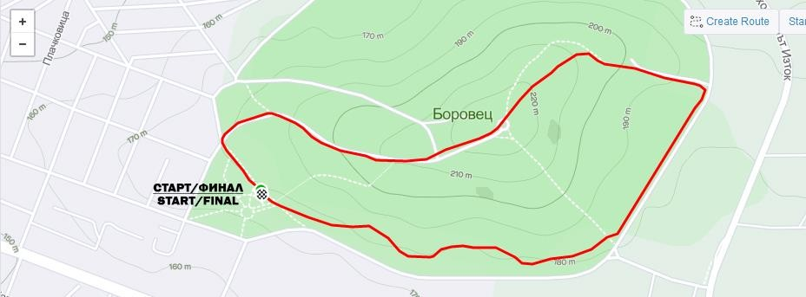
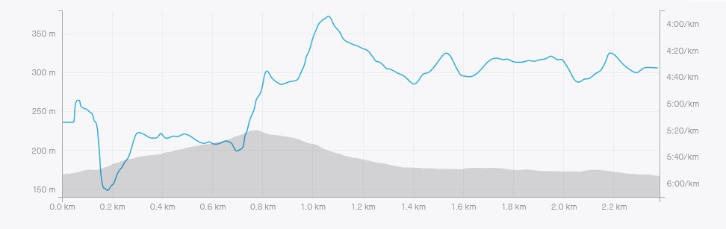

РЕГЛАМЕНТ ЗА УЧАСТИЕ:

Право на участие в пробега имат всички желаещи родени преди 2010-а година и регистриралите се на www.runbulgaria.org
Всяка щафета трябва да е съставена от 2-ма мъже и 2 жени.



ПРОГРАМА

21 март – ЧЕТВЪРТЪК

10:30 ч. - Пресконференция в „Безистена“ с теми:
- Четвърти атлетически пробег „ЯМБОЛ–РЪН 2024“;
- Първи кръг на атлетическо състезание от веригата– „А1 АТЛЕТИКА ЗА МЛАДЕЖИ“;
- провеждане на семинар и занимание по „ДЕТСКА АТЛЕТИКА“;
- 100 години лека атлетика в България и 100 години лека атлетика в Ямбол - най-големите успехи на ямболските атлети - среща със з.м.с. Тотка Тодорова, з.т. Йордан Атанасов и представители на Ямболските лекоатлетически клубове.

22 март – ПЕТЪК

10:00 ч. - 12:00 ч. – Семинар „ДЕТСКА АТЛЕТИКА - община Ямбол – зала 107, за записване в семинара: atletikabg@gmail.com
14:00 ч. - 16:00 ч. – занимание по „Детска атлетика“ на площада пред община Ямбол
16:30 ч. - награждаване на децата от „ДЕТСКАТА АТЛЕТИКА“

23 март – СЪБОТА

8:30-9:30 – Атлетически пробег , Градски парк, пред зала „Диана“, 5 км./една обиколка/; Регистрация за „Ямбол рън“– получаване на стартов пакет – фланелка, номер и чип
11:00 ч. - 13:30 ч. – „А1 АТЛЕТИКА ЗА МЛАДЕЖИ“ (трибой за картотекирани състезатели в БФЛА родени 2013, 2012 и 2011 година) на стадион „Тунджа“: 60 м, скок дължина и 600/800 м.;
12:00 - 18:00 ч. - Регистрация за „Ямбол рън“– получаване на стартов пакет – фланелка, номер и чип - в хотел „Боровец“ до трасето на състезанието;
16:30 ч. - 18:00 ч. – открита тренировка по трасето на състезанието „Ямбол рън“.

24 март – НЕДЕЛЯ

8:00 ч. – 9:00 ч. - Получаване на номера и стартов-пакет на старт–финала на състезанието - входа на парк „Боровец“.
10:00 ч. – Масов старт – 7.44 км..
11:00 ч. – Старт смесени щафети – 4 х 2.48км..
11:45 ч. – 12:15 ч. – награждаване на площада на старт-финала на състезанието.

НАГРАДЕН ФОНД – ГЕНЕРАЛНО КЛАСИРАНЕ:

МЪЖЕ:
1-во място | 400 лв.
2-ро място | 250 лв.
.3-то място | 150 лв.
4-то място | 100 лв.
5-то място | 80 лв.
6-то място | 50 лв.

ЖЕНИ:

1-во място | 400 лв.
2-ро място | 250 лв.
.3-то място | 150 лв.
4-то място | 100 лв.
5-то място | 80 лв.
6-то място | 50 лв.

НАГРАДЕН ФОНД – СМЕСЕНИ ЩАФЕТИ 4 Х 2.48 км.:

1-во място | 760 лв.
2-ро място | 440 лв.
.3-то място | 240 лв.

ПАРТНЬОРИ И ОРГАНИЗАТОРИ:












www.runbulgaria.org

